Τι τρώνε τα ζώα και κατηγορίες σύμφωνα με την τροφή τους
Τα ζώα χωρίζονται σε ομάδες ανάλογα με την τροφή που τρώνε. Μερικά ζώα τρώνε μόνο φυτά, άλλα τρώνε μόνο κρέας, ενώ υπάρχουν και ζώα που τρώνε και τα δύο! Ας γνωρίσουμε αυτές τις κατηγορίες:

1. Φυτοφάγα ζώα
Τα φυτοφάγα ζώα τρέφονται μόνο με φυτά, φύλλα, καρπούς και χόρτα. Δεν τρώνε ποτέ κρέας. Μερικά γνωστά φυτοφάγα είναι η αγελάδα, το άλογο και ο ελέφαντας.
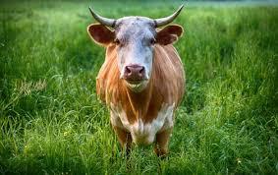
Αγελάδα

2. Σαρκοφάγα ζώα
Τα σαρκοφάγα ζώα τρέφονται με το κρέας άλλων ζώων. Έχουν κοφτερά δόντια και νύχια για να κυνηγούν και να τρώνε το θήραμά τους. Παραδείγματα σαρκοφάγων είναι το λιοντάρι, η τίγρη και η γάτα.
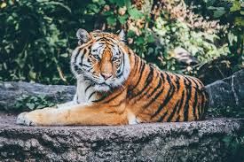
τίγρη
3. Παμφάγα ζώα
Τα παμφάγα ζώα τρώνε και φυτά και κρέας. Η διατροφή τους είναι πιο ποικιλόμορφη και μπορούν να προσαρμόζονται εύκολα στο περιβάλλον τους. Παραδείγματα παμφάγων είναι η αρκούδα, ο σκύλος και ο άνθρωπος.
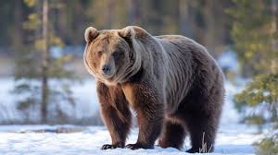

αρκούδα
Όλα τα ζώα είναι σημαντικά για τη φύση, όποια κι αν είναι η διατροφή τους. Κάθε είδος παίζει το δικό του ρόλο στο οικοσύστημα!

